Project_003

Localization Project in Unity

# Project Overview:

Bu proje içerisinde Unity içinde bulunan yerelleştirme çalışmasının nasıl çalıştığını irdeleniyor olacaktır.

1. Localizasyon paketi yüklenir.

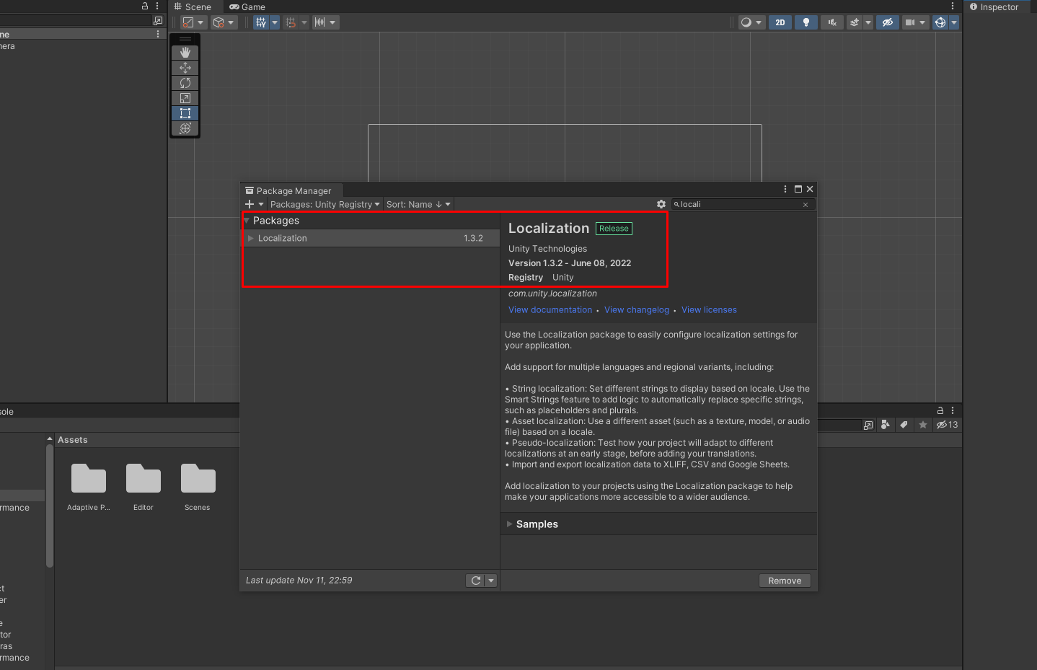

Figure 1 Localization Package

1. locale generate edilir.

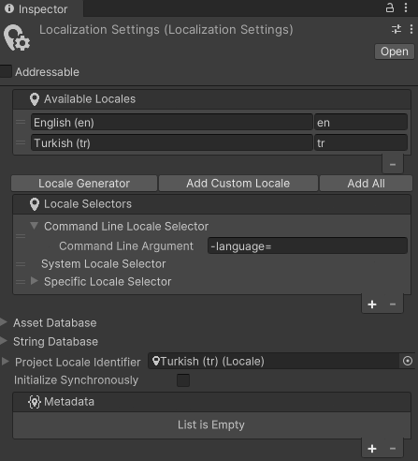

Figure 2 Locale Generate

1. Local Tabloları oluşturulur.

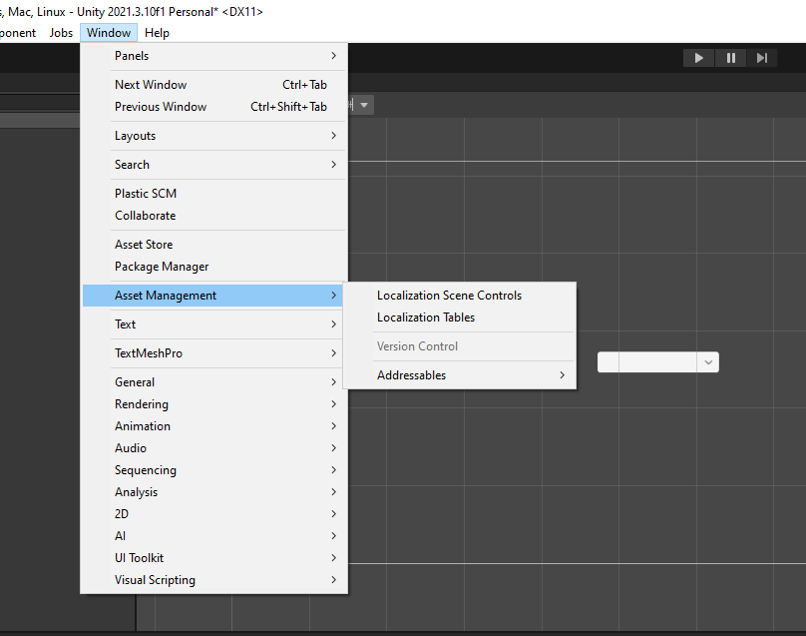

Figure 3 Localization Tables

1. Metin lokalizasyonları eklenir.

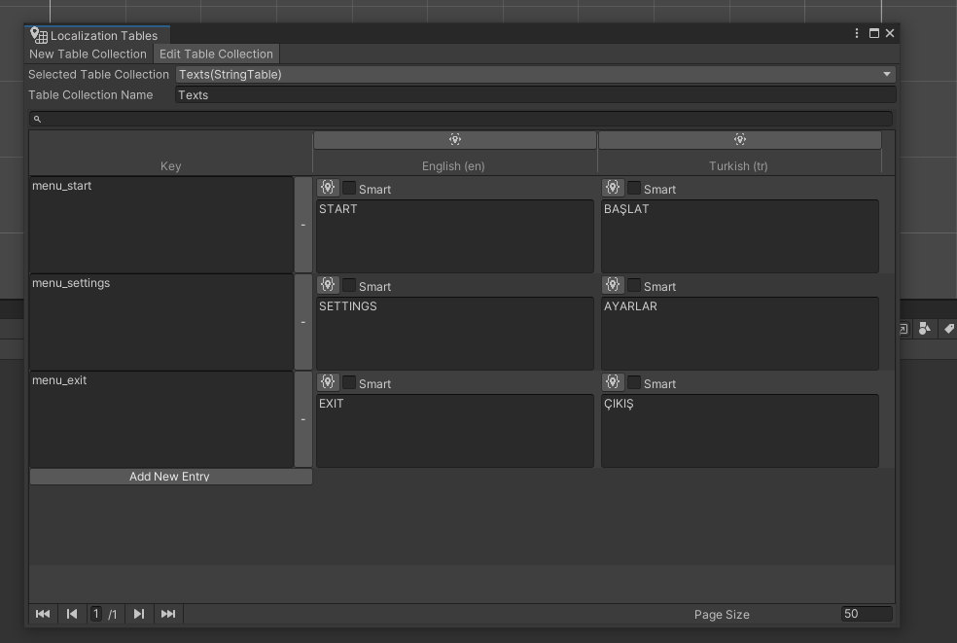

Figure 4 ID ve dönüşümler

1. Dil seçim seçenekleri dropdown menüye eklenir.

using System.Collections;

using System.Collections.Generic;

using UnityEngine;

using UnityEngine.Localization.Settings;

using UnityEngine.UI;

using TMPro;

public class LocaleDropdown : MonoBehaviour

{

public TMP_Dropdown dropdown;

IEnumerator Start()

{

// Wait for the localization system to initialize, loading Locales, preloading etc.

yield return LocalizationSettings.InitializationOperation;

// Generate list of available Locales

var options = new List<TMP_Dropdown.OptionData>();

int selected = 0;

for (int i = 0; i < LocalizationSettings.AvailableLocales.Locales.Count; ++i)

{

var locale = LocalizationSettings.AvailableLocales.Locales[i];

if (LocalizationSettings.SelectedLocale == locale)

selected = i;

options.Add(new TMP_Dropdown.OptionData(locale.name));

}

dropdown.options = options;

dropdown.value = selected;

dropdown.onValueChanged.AddListener(LocaleSelected);

}

static void LocaleSelected(int index)

{

LocalizationSettings.SelectedLocale = LocalizationSettings.AvailableLocales.Locales[index];

}

}

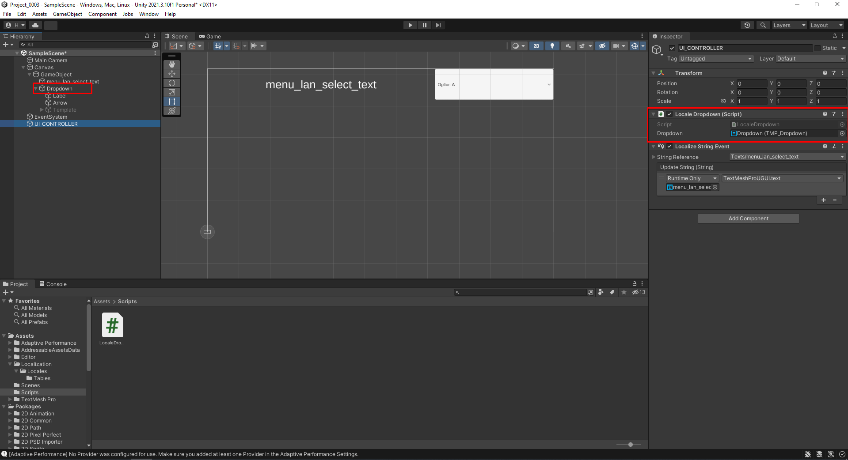

Figure 5 Dil Seçim script bağlantısı

1. Seçili dile göre metinlerin bakımını yapmak işlemi için UI güncelleme işlemlerine event eklemesi yapılır.

